
Мектепке дейінгі тәрбие мен оқыту саласында мемлекеттік көрсетілетін қызметтер регламенттерін бекіту туралы
Күшін жойған
Маңғыстау облысы әкімдігінің 2015 жылғы 31 шілдедегі № 231 қаулысы. Маңғыстау облысы Әділет департаментінде 2015 жылғы 03 қыркүйекте № 2818 болып тіркелді. Күші жойылды-Маңғыстау облысы әкімдігінің 2020 жылғы 20 наурыздағы № 44 қаулысымен
Ескерту. Күші жойылды - Маңғыстау облысы әкімдігінің 20.03.2020 № 44 (алғашқы ресми жарияланған күнінен кейін күнтізбелік он күн өткен соң қолданысқа енгізіледі) қаулысымен.
РҚАО-ның ескертпесі.
Құжаттың мәтінінде түпнұсқаның пунктуациясы мен орфографиясы сақталған.
"Мемлекеттік көрсетілетін қызметтер туралы" 2013 жылғы 15 сәуірдегі Қазақстан Республикасының Заңына сәйкес облыс әкімдігі ҚАУЛЫ ЕТЕДІ:
1. Қоса беріліп отырған:
1) "Мектепке дейінгі балалар ұйымдарына жіберу үшін мектепке дейінгі жастағы (7 жасқа дейін) балаларды кезекке қою" мемлекеттік көрсетілетін қызмет регламенті;
2) "Мектепке дейінгі білім беру ұйымдарына құжаттарды қабылдау және балаларды қабылдау" мемлекеттік көрсетілетін қызмет регламенті бекітілсін.
2. Маңғыстау облысы әкімдігінің 2014 жылғы 8 желтоқсандағы № 301 "Мектепке дейінгі және орта білім беру саласындағы мемлекеттік көрсетілетін қызметтер регламенттерін бекіту туралы" қаулысының (Нормативтік құқықтық актілерді мемлекетік тіркеу тізілімінде № 2578 болып тіркелген, 2015 жылғы 23 қаңтарда "Әділет" ақпараттық-құқықтық жүйесінде жарияланған) 1-тармағының 1), 7) тармақшаларының күші жойылды деп танылсын.
3. "Маңғыстау облысының білім басқармасы" мемлекеттік мекемесі осы қаулының "Әділет" ақпараттық-құқықтық жүйесі мен бұқаралық ақпарат құралдарында ресми жариялануын, Маңғыстау облысы әкімдігінің интернет-ресурсында орналасуын қамтамасыз етсін.
4. Осы қаулының орындалуын бақылау облыс әкімінің орынбасары Б. Ғ. Нұрғазиеваға жүктелсін.
5. Осы қаулы әділет органдарында мемлекеттік тіркелген күннен бастап күшіне енеді және ол алғашқы ресми жарияланған күнінен кейін күнтізбелік он күн өткен соң қолданысқа енгізіледі.
Облыс әкімі | А.Айдарбаев
"КЕЛІСІЛДІ"
"Маңғыстау облысының
білім басқармасы" мемлекеттік мекемесі
басшысының міндетін атқарушы
З.Ж.Тастемірова
31 шілде 2015 жыл
Маңғыстау облысы әкімдігінің
2015 жылғы 31 шілде
№ 231 қаулысымен бекітілген
"Мектепке дейінгі балалар ұйымдарына жіберу үшін мектепке дейінгі жастағы (7 жасқа дейін) балаларды кезекке қою" мемлекеттік көрсетілетін қызмет регламенті
Ескерту. Регламент жаңа редакцияда Маңғыстау облысы әкімдігінің 22.06.2016 № 182 қаулысымен(жарияланған күнінен кейін күнтізбелік он күн өткен соң қолданысқа енгізіледі).
1. "Мектепке дейінгі балалар ұйымдарына жіберу үшін мектепке дейінгі жастағы (7 жасқа дейін) балаларды кезекке қою" мемлекеттік көрсетілетін қызметті (бұдан әрі – мемлекеттік көрсетілетін қызмет) ауданның, қаланың (облыстық маңызы бар қаланың) жергілікті атқарушы органдары, аудан, кент, ауыл, ауылдық округ әкімдері (бұдан әрі – көрсетілетін қызметті беруші) көрсетеді.
Өтініштерді қабылдау және мемлекеттік қызметті көрсету нәтижесін беру:
1) көрсетілетін қызметті берушінің кеңсесі;
2) "Азаматтарға арналған үкімет" Мемлекеттік корпорация" коммерциялық емес акционерлік қоғамы (бұдан әрі – Мемлекеттік корпорация);
3)www.egov.kz "электрондық үкімет" веб-порталы (бұдан әрі – портал) арқылы жүзеге асырылады.
Ескерту. 1 - тармаққа өзгерістер енгізілді - Маңғыстау облысы әкімдігінің 16.04.2018 № 67 қаулысымен (алғашқы ресми жарияланған күнінен кейін күнтізбелік он күн өткен соң қолданысқа енгізіледі).
2. Мемлекеттік қызмет көрсету нысаны: электронды (толық автоматтандырылған) және (немесе) қағаз түрінде.
3. Мемлекеттік қызметті көрсету нәтижесі: кезекке қою туралы хабарлама беру (ерікті нысанда), орын болған жағдайда – мектепке дейінгі ұйымға жолдама беру (ерікті нысанда) немесе Қазақстан Республикасы Білім және ғылым министрінің 2015 жылғы 7 сәуірдегі № 172 "Мектепке дейінгі тәрбие мен оқыту саласында жергілікті атқарушы органдар көрсететін мемлекеттік қызметтер стандарттарын бекіту туралы" бұйрығымен (нормативтік құқықтық актілерді мемлекеттік тіркеу тізілімінде № 89574 болып тіркелген) бекітілген "Мектепке дейінгі білім беру ұйымдарына құжаттарды қабылдау және балаларды қабылдау" мемлекеттік көрсетілетін қызмет стандартының (бұдан әрі – Стандарт) 10-тармағында белгіленген негіздер бойынша мемлекеттік қызметті көрсетуден бас тарту туралы дәлелді жауап болып табылады.
Көрсетілетін қызметті берушіге немесе Мемлекеттік корпорацияға жүгінгенде мемлекеттік қызмет көрсетудің нәтижесі көрсетілетін қызметті берушінің кезектілікті басқарудың арнайы ақпараттық жүйесі арқылы ресімделеді және электронды құжат нысанында көрсетілетін қызметті алушыға жолданады.
Портал арқылы жүгінгенде мемлекеттік қызмет көрсету нәтижесі көрсетілетін қызметті алушыға көрсетілетін қызметті берушінің уәкілетті тұлғасының электронды цифрлық қолтаңбасымен (бұдан әрі – ЭЦҚ) расталған электронды құжат нысанында "жеке кабинетке" жолданады.
Мемлекеттік қызметті көрсету нәтижесін ұсыну нысаны: электронды және (немесе) қағаз түрінде.
Ескерту. 3-тармақ жаңа редакцияда- Маңғыстау облысы әкімдігінің 16.04.2018 № 67 қаулысымен (алғашқы ресми жарияланған күнінен кейін күнтізбелік он күн өткен соң қолданысқа енгізіледі).
2. Мемлекеттік қызметті көрсету процесінде көрсетілетін қызметті берушінің құрылымдық бөлімшелерінің (қызметкерлерінің) іс – қимыл тәртібін сипаттау
4. Мемлекеттік көрсетілетін қызмет рәсімдерін (іс-қимылын) бастауға Стандарттың 9 тармағында көрсетілген, қызмет алушының қажетті құжаттары қоса берілген өтініші негіз болып табылады.
Ескерту. 4-тармақ жаңа редакцияда- Маңғыстау облысы әкімдігінің 16.04.2018 № 67 қаулысымен (алғашқы ресми жарияланған күнінен кейін күнтізбелік он күн өткен соң қолданысқа енгізіледі).
5. Мемлекеттік қызметті көрсету процесінің құрамына кіретін әрбір рәсімнің (іс–қимылдың) мазмұны:
1) көрсетілетін қызметті берушінің кеңсесінде құжаттарды қабылдау және оларды тіркеу – 10 (он) минут;
2) көрсетілетін қызметті беруші басшысының құжаттарды қарауы – 5 (бес) минут;
3) көрсетілетін қызметті берушінің жауапты орындаушысының құжаттарды қарауы және мемлекеттік қызмет көрсету нәтижесін ресімдеуі – 15 (он бес) минут.
6. Келесі рәсімді (іс-қимылды) орындауды бастау үшін негіз болатын мемлекеттік қызметті көрсету бойынша рәсімнің (іс-қимылдың) нәтижесі:
1) тіркеу журналында белгілеу;
2) көрсетілетін қызметті берушінің жауапты орындаушысын анықтау;
3) көрсетілетін қызмет алушыға мемлекеттік қызмет көрсету нәтижесін беру.
3. Мемлекеттік қызмет көрсету процесінде көрсетілетін қызмет берушінің құрылымдық бөлімшелерінің (қызметкерлерінің) өзара
іс-қимылы тәртібін сипаттау
7. Мемлекеттік қызмет көрсету процесіне қатысатын көрсетілетін қызметті берушінің құрылымдық бөлімшелерінің (қызметкерлерінің) тізбесі:
1) көрсетілетін қызметті берушінің кеңсе қызметкері;
2) көрсетілетін қызметті берушінің басшысы;
3) көрсетілетін қызметті берушінің жауапты орындаушысы.
8. Әрбір рәсімнің (іс–қимылдың) ұзақтығын көрсете отырып, құрылымдық бөлімшелер (қызметкерлер) арасындағы рәсімдердің (іс–қимылдардың) реттілігін сипаттау:
1) көрсетілетін қызметті берушінің кеңсе қызметкері құжаттарды қабылдайды, тіркеу журналына тіркейді және көрсетілетін қызметті берушінің басшысына қарауға береді – 10 минут;
2) көрсетілетін қызметті берушінің басшысы құжаттарды қарайды және
көрсетілетін қызметті берушінің жауапты орындаушысын анықтайды – 5 минут;
3) көрсетілетін қызметті берушінің жауапты орындаушысы құжаттарды қарайды, ақпараттық жүйеде тіркейді және көрсетілетін қызметті алушыға кезектілік нөмірі көрсетілген қолхатты береді –15 минут.
4. "Азаматтарға арналған үкімет" мемлекеттік корпорациясымен және (немесе) өзге де көрсетілетін қызметті берушілермен өзара іс-қимыл жасасу тәртібін, сондай-ақ мемлекеттік қызметті көрсету процесінде ақпараттық жүйелерді пайдалану тәртібін сипаттау
9. "Азаматтарға арналған үкімет" мемлекеттік корпорациясы және (немесе) өзге де көрсетілетін қызметті берушілерге жүгіну тәртібін, көрсетілетін қызметті алушының өтінімін өңдеу ұзақтығын сипаттау.
Көрсетілетін қызметті беруші немесе Мемлекеттік корпорацияның қызметкері жеке басын куәландыратын құжаттар, баланың туу туралы куәлігі, мектепке дейінгі ұйымға бірінші кезекте орын алу құқығын растайтын құжат туралы мәліметтерді тиісті мемлекеттік ақпараттық жүйелерден "электронды үкімет" шлюзі арқылы алады.
Көрсетілетін қызметті беруші немесе Мемлекеттік корпорацияның қызметкері Қазақстан Республикасының заңдарында өзгеше көзделмесе, мемлекеттік қызметті көрсету кезінде ақпараттық жүйелердегі заңмен қорғалатын құпиясы бар мәліметтерін пайдалануға келісім алады.
Көрсетілетін қызмет берушінің немесе Мемлекеттік корпорацияның қызмет көрсетуінің рұқсат етілген ең ұзақтығы – 15 минут.
10. Көрсетілетін қызметті алушы мемлекеттік көрсетілетін қызмет Стандартының 9-тармағына сәйкес құжаттар топтамасын толық ұсынбаған жағдайда, Мемлекеттік корпорация қызметкері құжаттарды қабылдаудан бас тартады және мемлекеттік көрсетілетін қызмет Стандартына 2-қосымшаға сәйкес нысан бойынша өтінішті қабылдаудан бас тарту туралы қолхат береді.
Мемлекеттік көрсетілетін қызметті алу үшін көрсетілетін қызметті алушы ұсынған құжаттардың және (немесе) ондағы деректердің (мәліметтердің) дұрыс еместігі анықталған кезде, құжаттардың топтамасын толық ұсынбаған және (немесе) қолданылу мерзімі өтіп кеткен құжаттарды ұсынған жағдайларда көрсетілетін қызметті беруші мемлекеттік қызметті көрсетуден бас тартады.
Ескерту. 10-тармақ жаңа редакцияда- Маңғыстау облысы әкімдігінің 16.04.2018 № 67 қаулысымен (алғашқы ресми жарияланған күнінен кейін күнтізбелік он күн өткен соң қолданысқа енгізіледі).
11. Мемлекеттік корпорациясына және (немесе) өзге де көрсетілетін қызметті берушілерге жүгіну тәртібі:
1) 1 – процесс – Мемлекеттік корпорация қызметкерінің Мемлекеттік корпорацияның ақпараттық жүйесінің автоматтандырылған жұмыс орнында (бұдан әрі – Мемлекеттік корпорация АЖ АЖО) қызметті көрсету үшiн логин мен парольдi енгiзуi;
2) 2 – процесс – Мемлекеттік корпорация қызметкерінің осы "Мектепке дейінгі балалар ұйымдарына жіберу үшін мектепке дейінгі жастағы (7 жасқа дейін) балаларды кезекке қою" регламентінде көрсетiлген мемлекеттік қызметтi таңдауы, мемлекеттiк қызметті көрсету үшiн экранға сұрау салу нысанын және Мемлекеттік корпорация қызметкерінің көрсетілетін қызметті алушының деректерін, сонымен қатар көрсетілетін қызметті алушының сенімхаты бойынша өкiлiнiң деректерін экранға шығару (сенімхатты нотариалдық куәландырылған кезде, сенiмхат өзгедей басқа куәландырылған кезде – сенiмхат деректерi толтырылмайды);
3) 3 – процесс – ЭҮШ арқылы "Жеке тұлғалар" мемлекеттiк деректер базасында (бұдан әрі – ЖТ МДБ) көрсетілетін қызметті алушының деректерi туралы, сонымен қатар, бiрыңғай нотариалдық ақпараттық жүйеде (бұдан әрi – БНАЖ) көрсетілетін қызметті алушы өкiлiнiң деректерi туралы сұрау салуды жіберу;
4) 1 – шарт – көрсетілетін қызметті алушы деректерінің ЖТ МДБ-да, сенімхат деректерінің БНАЖ-де тексеру;
5) 4 – процесс – ЖТ МДБ-да көрсетілетін қызметті алушы деректерiнiң, БНАЖ-де сенiмхат деректерiнiң болмауына байланысты деректердi алу мүмкiн еместiгi туралы хабарлама қалыптастыру;
6) 5 – процесс – Мемлекеттік корпорация қызметкерінің қағаз түріндегi құжаттардың болуы туралы белгі бөлігінде сұрау салуды толтыруы және көрсетілетін қызметті алушы ұсынған құжаттарды сканерден өткiзуi, оларды сұрау салу нысанына тiркеуi және мемлекеттік қызметті көрсету үшiн толтырылған сұрау салу нысанды (енгiзiлген деректерді) ЭЦҚ арқылы куәландыруы;
7) 6 – процесс – ЭҮШ арқылы "электрондық үкiметтiң" аймақтық шлюзiнің автоматтандырылған жұмыс орнына (бұдан әрi – ЭҮАШ АЖО) Мемлекеттік корпорация қызметкерінің ЭЦҚ расталған (қол қойылған) электронды құжатты (көрсетілетін қызметті алушының сұрау салуын) жіберу;
8) 7 – процесс – электронды құжатты АЭҮШ АЖО-на электронды құжатты тiркеу;
9) 2 – шарт – көрсетілетін қызметті алушымен қоса берiлген Стандарттың 9 тармағында көрсетiлген құжаттардың және мемлекеттiк қызметті көрсету негiздемелерiнiң сәйкестiгiн тексеруi (өңдеуi);
10) 8 – процесс – көрсетілетін қызметті алушы құжаттарының бұзылушылықтар болуына байланысты, сұрау салынған мемлекеттiк көрсетілетін қызметтi көрсетуден бас тарту туралы хабарламаны қалыптастыру;
11) 9 – процесс – көрсетілетін қызметті алушының Мемлекеттік корпорация қызметкері арқылы мемлекеттiк көрсетілетін қызметтiң нәтижесiн алуы.
12. Портал арқылы мемлекеттік қызмет көрсету кезінде көрсетілетін қызметті берушінің қадамдық іс-қимылдары мен шешімдері:
1) көрсетілетін қызметті алушы порталда жеке сәйкестендіру нөмірінің (бұдан әрі – ЖСН), сондай-ақ парольдің (порталда тіркелмеген көрсетілетін қызметті алушылар үшін жүзеге асырылады) көмегімен тіркелуді жүзеге асырады;
2) 1 – процесс – көрсетілетін қызметті алушы қызметті алу үшін порталда ЖСН мен пароль енгізу процесі (авторизациялау процесі);
3) 1 – шарт – көрсетілетін қызметті алушының тіркелгені туралы ЖСН
мен пароль арқылы деректердің түпнұсқалығын порталда тексеру;
4) 2 – процесс – көрсетілетін қызметті алушының деректерінде бұзушылықтардың болуына байланысты авторизациялаудан бас тарту туралы хабарламаны порталмен қалыптастыру;
5) 3 – процесс – көрсетілетін қызметті алушының Регламентте көрсетілген қызметті таңдауы, экранға қызмет көрсетуге арналған сұрау салу нысанын шығаруы және оның құрылымы мен форматтық талаптарын ескере отырып, көрсетілетін қызметті алушының нысанды толтыруы (деректерді енгізуі), сұрау салудың нысанына Стандарттың 9 тармағында көрсетілген құжаттардың қажетті көшірмелерін электрондық түрде бекітуі, сондай-ақ сұрау салуды куәландыру (қол қою) үшін көрсетілетін қызметті алушының ЭЦҚ тіркеу куәлігін таңдауы;
6) 2-шарт – порталда ЭЦҚ тіркеу куәлігінің қолданылу мерзімін және кері қайтарылған (жойылған) тіркеу куәліктерінің тізімінде болмауын, сондай-ақ сәйкестендіру деректерінің (сұрау салуда көрсетілген ЖСН мен ЭЦҚ тіркеу куәлігінде көрсетілген ЖСН арасындағы) сәйкестігін тексеру;
7) 4 – процесс – көрсетілетін қызметті алушының ЭЦҚ түпнұсқалығын растамауға байланысты сұралған қызметтен бас тарту туралы хабарламаны қалыптастыру;
8) 5 – процесс – көрсетілетін қызметті берушінің сұрау салуын өңдеу үшін көрсетілетін қызметті алушының ЭЦҚ куәландырылған (қол қойылған) электрондық құжатты (көрсетілетін қызметті алушының сұрау салуын) ЭҮШ арқылы ЭҮӨШ АЖО-на жолдау;
9) 3 – шарт – көрсетілетін қызметті алушының Стандартта көзделген және қызметті көрсету үшін негізделіп қоса берілген құжаттарын көрсетілетін қызметті берушімен тексеруі;
10) 6 – процесс – көрсетілетін қызметті алушының құжаттарында орын алған бұзушылықтарға байланысты сұрау салынған қызметтен бас тарту туралы хабарламаны қалыптастыру;
11) 7 – процесс – көрсетілетін қызметті алушы порталмен қалыптастырылған мемлекеттік қызмет көрсетудің нәтижесін алуы. Электрондық құжат көрсетілетін қызметті берушінің уәкілетті тұлғасының ЭЦҚ пайдаланумен қалыптасады.
13. Портал арқылы мемлекеттік қызмет көрсетуге тартылған ақпараттық жүйелердің функционалдық өзара іс-қимыл диаграммасы осы Регламенттің 1 - қосымшасында келтірілген.
14. Мемлекеттік қызмет көрсету процесінде рәсімдердің (іс–қимылдардың) ретін, көрсетілетін қызметті берушінің құрылымдық бөлімшелерінің (қызметкерлерінің) өзара іс–қимылдарының толық сипаттамасы, сондай-ақ өзге де көрсетілген қызметті берушілер және (немесе) "Азаматтарға арналған үкімет" мемлекеттік корпорациясымен өзара іс–қимыл тәртібінің және мемлекеттік қызмет көрсету процесінде ақпараттық жүйелерді қолдану тәртібінің сипаттамасы осы Регламенттің 2 - қосымшасына сәйкес мемлекеттік қызмет көрсетудің бизнес–процестерінің анықтамалығында көрсетіледі. Мемлекеттік қызмет көрсетудің бизнес–процестері анықтамалығы "электрондық үкімет" веб-порталында, көрсетілетін қызметті берушінің интернет–ресурсында орналастырылады.

"Мектепке дейінгі балалар ұйымдарына жіберу үшін мектепке дейінгі жастағы
(7 жасқа дейін) балаларды кезекке қою" мемлекеттік көрсетілетін қызмет регламентіне
1-қосымша
Портал арқылы мемлекеттік қызмет көрсетуге тартылған ақпараттық жүйелердің функционалдық өзара іс-қимыл диаграммасы

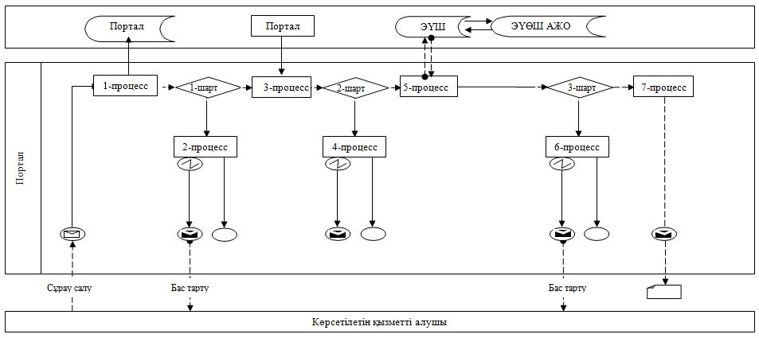

Шартты белгілер:

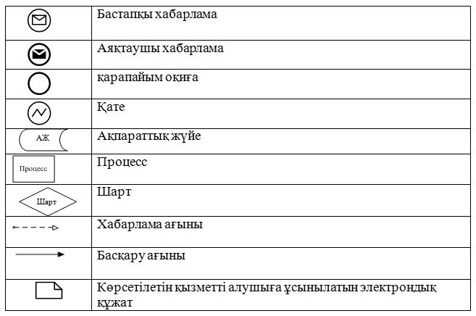

"Мектепке дейінгі балалар ұйымдарына жіберу үшін мектепке дейінгі жастағы (7 жасқа дейін) балаларды кезекке қою"мемлекеттік көрсетілетін қызметтің регламентіне
2-қосымша
"Мектепке дейінгі балалар ұйымдарына жіберу үшін мектепке дейінгі жастағы (7 жасқа дейін) балаларды кезекке қою" мемлекеттік қызмет көрсетудің бизнес-процестерінің анықтамалығы

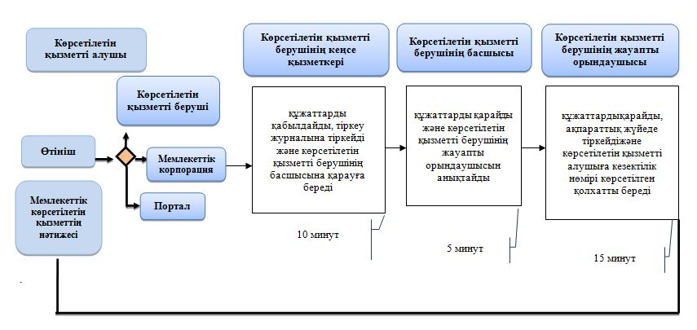

Шартты белгілер:

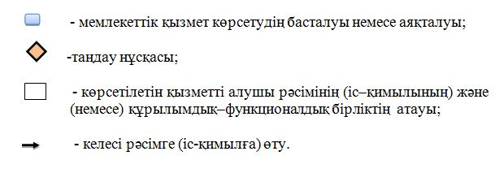

Маңғыстау облысы әкімдігінің
2015 жылғы 31 шілде
№ 231 қаулысымен бекітілген
"Мектепке дейінгі білім беру ұйымдарына құжаттарды қабылдау және балаларды қабылдау" мемлекеттік көрсетілетін қызмет регламенті
1. Жалпы ережелер
1. "Мектепке дейінгі білім беру ұйымдарына құжаттарды қабылдау және балаларды қабылдау" мемлекеттік көрсетілетін қызметті (бұдан әрі – мемлекеттік көрсетілетін қызмет) барлық үлгідегі және түрдегі мектепке дейінгі ұйымдар (бұдан әрі – көрсетілетін қызметті беруші) көрсетеді.
Мемлекеттік қызметті көрсету үшін құжаттарды қабылдау және беру көрсетілетін қызметті берушінің кеңсесі арқылы жүзеге асырылады.
2. Мемлекеттік қызмет көрсету нысаны: қағаз түрінде.
3. Мемлекеттік қызмет көрсетудің нәтижесі: мектепке дейінгі ұйым мен баланың ата-анасының бірі немесе заңды өкілі арасында жасалған шарт негізінде баланы мектепке дейінгі ұйымға қабылдау немесе Қазақстан Республикасы Білім және ғылым министрінің 2015 жылғы 7 сәуірдегі № 172 "Мектепке дейінгі тәрбие мен оқыту саласында жергілікті атқарушы органдар көрсететін мемлекеттік қызметтер стандарттарын бекіту туралы" бұйрығымен (нормативтік құқықтық актілерді мемлекеттік тіркеу тізілімінде № 89574 болып тіркелген) бекітілген "Мектепке дейінгі білім беру ұйымдарына құжаттарды қабылдау және балаларды қабылдау" мемлекеттік көрсетілетін қызмет стандартының (бұдан әрі – Стандарт) 10-тармағында белгіленген негіздер бойынша мемлекеттік қызметті көрсетуден бас тарту туралы дәлелді жауап.
Мемлекеттік қызмет көрсету нәтижесін ұсыну нысаны: қағаз түрінде.
Ескерту. 3-тармақ жаңа редакцияда- Маңғыстау облысы әкімдігінің 16.04.2018 № 67 қаулысымен (алғашқы ресми жарияланған күнінен кейін күнтізбелік он күн өткен соң қолданысқа енгізіледі).
2. Мемлекеттік қызметті көрсету процесінде көрсетілетін қызметті берушінің құрылымдық бөлімшелерінің (қызметкерлерінің)іс-қимыл тәртібін сипаттау
4. Мемлекеттік көрсетілетін қызмет рәсімдерін (іс-қимылын) бастауға Стандарттың 9 тармағында көрсетілген құжаттар негіз болып табылады.
Ескерту. 4-тармақ жаңа редакцияда- Маңғыстау облысы әкімдігінің 16.04.2018 № 67 қаулысымен (алғашқы ресми жарияланған күнінен кейін күнтізбелік он күн өткен соң қолданысқа енгізіледі).
5. Мемлекеттік қызметті көрсету процесінің құрамына кіретін әрбір рәсімнің (іс–қимылдың) мазмұны:
1) көрсетілетін қызметті беруші кеңсесінің қызметкерінің құжаттарды қабылдауы және тіркеуі;
2) көрсетілетін қызметті беруші басшысының құжаттарды қарауы;
3) көрсетілетін қызметті берушінің жауапты орындаушысының құжаттарды қарауы;
4) көрсетілетін қызметті беруші басшысының баланы мектепке дейінгі ұйымға қабылдау туралы бұйрыққа қол қоюы;
5) баланы мектепке дейінгі ұйымға қабылдау туралы бұйрықты тіркеу.
3. Мемлекеттік қызмет көрсету процесінде көрсетілетін қызмет берушінің құрылымдық бөлімшелерінің (қызметкерлерінің) өзара
іс-қимыл тәртібін сипаттау
6. Мемлекеттік көрсетілетін қызмет процесіне қатысатын көрсетілетін қызметті берушінің құрылымдық бөлімшелерінің (қызметкерлерінің) тізбесі:
1) көрсетілетін қызметті беруші кеңсесінің қызметкері;
2) көрсетілетін қызметті берушінің басшысы;
3) көрсетілетін қызметті берушінің жауапты орындаушысы.
7. Әрбір рәсімнің (іс–қимылдың) ұзақтығын көрсете отырып, құрылымдық бөлімшелер (қызметкерлер) арасындағы рәсімдердің (іс–қимылдардың) реттілігін сипаттау:
1) көрсетілетін қызметті беруші кеңсесінің қызметкері көрсетілетін қызметті алушыдан алынған құжаттарды қабылдауды және тіркеуді жүзеге асырады, көшірмелерді құжаттардың түпнұсқаларымен салыстырады, түпнұсқаларды көрсетілетін қызметті алушыға қайтарады және көрсетілетін қызметті берушінің басшысына қарауға береді – 5 минут;
2) көрсетілетін қызметті берушінің басшысы құжаттарды қарайды және көрсетілетін қызметті берушінің жауапты орындаушысын анықтайды – 5 минут;
3) көрсетілетін қызметті берушінің жауапты орындаушысы құжаттарды зерделейді, баланы мектепке дейінгі ұйымға қабылдау туралы бұйрықтың жобасын ресімдейді, көрсетілетін қызметті берушінің басшысына қарауға және қол қоюға жолдайды – 10 минут;
4) көрсетілетін қызметті берушінің басшысы баланы мектепке дейінгі ұйымға қабылдау туралы бұйрықтың жобасын қарайды, қол қояды және кеңсеге жолдайды – 5 минут;
5) көрсетілетін қызметті беруші кеңсесінің қызметкері баланы мектепке дейінгі ұйымға қабылдау туралы бұйрықты тіркейді – 5 минут.
8. Мемлекеттік қызмет көрсету процесінде рәсімдердің (іс-қимылдардың) ретін, көрсетілетін қызметті берушінің құрылымдық бөлімшелерінің (қызметкерлерінің) өзара іс-қимылдарының толық сипаттамасы "Мектепке дейінгі білім беру ұйымдарына құжаттарды қабылдау және балаларды қабылдау" мемлекеттік көрсетілетін қызмет регламентінің қосымшасына сәйкес мемлекеттік қызмет көрсетудің бизнес-процестерінің анықтамалығында көрсетіледі. Мемлекеттік қызмет көрсетудің бизнес-процестері анықтамалығы көрсетілетін қызметті берушінің интернет-ресурсында орналастырылады.
"Мектепке дейінгі білім беру
ұйымдарына құжаттарды қабылдау және
балаларды қабылдау" мемлекеттік
көрсетілетін қызмет регламентіне
қосымша
"Мектепке дейінгі білім беру ұйымдарына құжаттарды қабылдау және балаларды қабылдау"мемлекеттік қызмет көрсетудің бизнес–процестерінің анықтамалығы

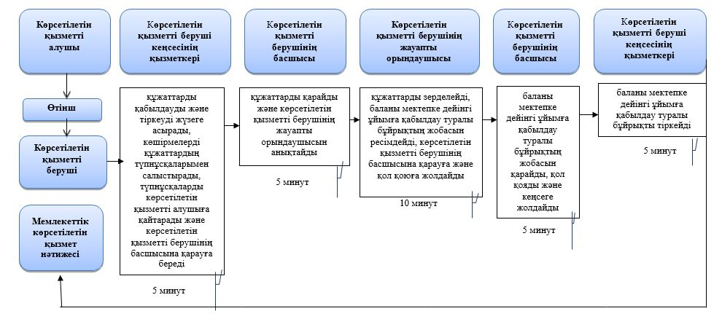

Шартты белгілер:
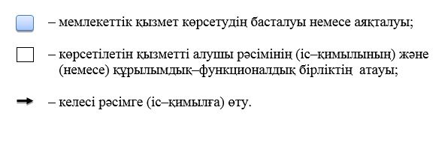

© 2012. Қазақстан Республикасы Әділет министрлігінің «Қазақстан Республикасының Заңнама және құқықтық ақпарат институты» ШЖҚ РМК

